

**Departamento de Sistemas de información**

**Centro de ciencias básicas**

**Visualización de Datos Empresariales**

**Entrega de Proyecto Final**

**Víctor Manuel Alférez Martínez ID: 332541**

**Docentes: Lizeth Itziguery Solano Romo y Sergio Ivan Galvis Motoa**

**Fecha: 09/12/2024**



**1.- Definición del problema**

El problema principal es el alto índice de cancelaciones de servicio "churn" (**attrition rate**) en las empresas de telecomunicaciones. Esto representa una pérdida significativa de ingresos y afecta la sostenibilidad a largo plazo de estas empresas.

**Objetivo:** Reducir el churn identificando las causas clave y desarrollando estrategias proactivas para mejorar la retención de clientes.

**KPIs**

1. **Tasa de churn (%)**:
   * Fórmula: *(Número de clientes cancelados / Total de clientes)* x 100
   * Indicará qué tan grave es el problema.
2. **Ingreso promedio mensual por cliente (ARPU)**:
   * Fórmula: *Ingresos totales / Total de clientes activos*.
   * Ayuda a evaluar el impacto financiero del churn.
3. **Duración promedio de permanencia (en meses)**:
   * Fórmula: *Suma total de meses de servicio / Número de clientes*.
   * Permite identificar la "vida útil" promedio del cliente.
4. **Churn por método de pago**:
   * Proporción de clientes que usan cada método y han cancelado.
   * Identifica métodos que pueden ser menos atractivos o convenientes.
5. **Churn por grupo demográfico**:
   * Por género, edad, etc.
   * Ayuda a segmentar y personalizar estrategias.

**Alineación con la estrategia empresarial**

1. **Incrementar los ingresos**: Reducir el churn permite aumentar los ingresos recurrentes al mantener una base de clientes estable.
2. **Mejora de la experiencia de todos nuestros clientes**: Identificar las razones del churn ayuda a personalizar ofertas, ajustar métodos de pago y resolver problemas comunes que afectan la satisfacción del cliente.

Además, los insights obtenidos apoyarán decisiones clave en áreas como marketing, operaciones y diseño de productos, asegurando que las estrategias sean proactivas y basadas en datos.

**2.- Selección y Preparación de Datos**

En este casi si es a como yo creo que se evalua este punto de preparación y selección la base de datos que tome es una base de datos que me atrevo a decir que estaba limpia y sin lugares a rellenar o cosas a quitar sin embargo para las graficas de DataWrapper hare una limpieza como nos enseño, pero este documento, la base de datos original y la base de datos “arreglada para el datawrapper” serán subidos a git junto con la pagina si es que acabo dicha pagina jaja por cualquier cosa agrego el link de dicha base de datos: [Telecom Churn Dataset](https://www.kaggle.com/datasets/mnassrib/telecom-churn-datasets?resource=download)

**GRAFICAS EN PYTHON CON INTERPRETACIONES Y CONCLUCIONES**

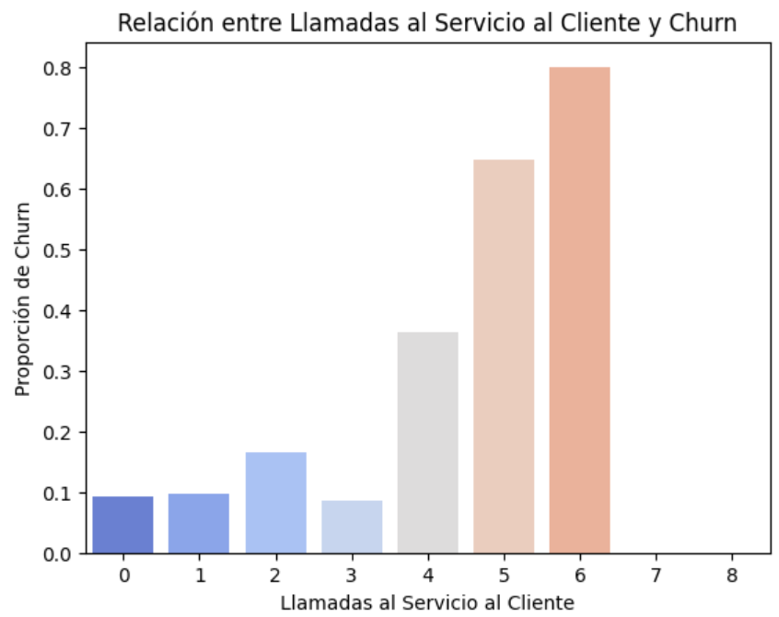

El gráfico muestra que a medida que aumenta el número de llamadas al servicio al cliente, también aumenta la probabilidad de churn. Esto sugiere que los clientes que interactúan más con el servicio al cliente probablemente enfrentan problemas que no se resuelven de manera efectiva y satisfactoria. La empresa debería analizar las razones más comunes de las llamadas (reclamos, consultas técnicas, facturación) e implementar mejoras en su atención al cliente para reducir el churn.

**Conclusión**: El servicio al cliente no solo debe resolver problemas, sino también prevenirlos. Mejorar la capacitación del personal y la resolución en la primera llamada puede ser clave.

**Codigo:**

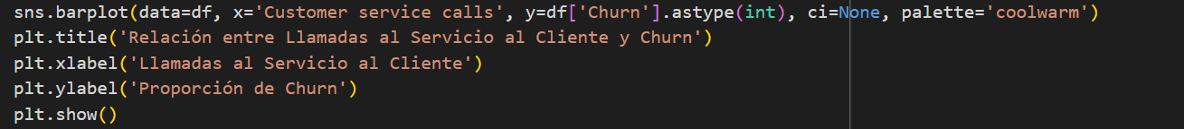

El gráfico identifica los estados con los cargos mensuales más altos, lo que puede ser una indicación de que los clientes en estos estados pagan más por sus servicios. Si estos estados coinciden con una alta tasa de churn, podría significar que los precios altos son un factor determinante para la cancelación del servicio. Sin embargo, si no coinciden, podría implicar que otros factores, como la calidad del servicio o promociones regionales, son más relevantes.

**Conclusión**: La empresa debería investigar las razones detrás de los altos cargos en estas regiones y evaluar si hay una correlación con el churn para ajustar estrategias de precios o mejorar la percepción del valor del servicio.

**Código:**

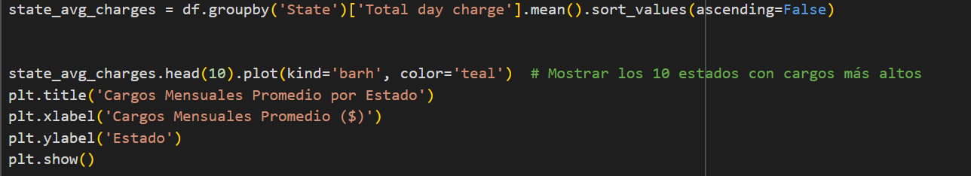

Este gráfico revela que los clientes que hicieron churn tienden a tener una distribución diferente de cargos mensuales en comparación con los que no cancelaron. Si los clientes con churn pagan consistentemente más o menos en promedio, esto podría indicar que el precio es un factor decisivo. Por ejemplo, cargos elevados podrían ser percibidos como injustos, mientras que cargos bajos podrían indicar que estos clientes no ven suficiente valor en el servicio.

**Conclusión**: La empresa debería segmentar a los clientes según sus patrones de gasto e implementar estrategias específicas, como descuentos para los clientes que pagan más o programas de fidelización para quienes pagan menos.

**Código:**

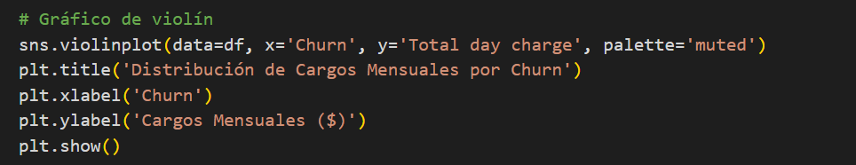

**GRAFICOS EN R CON INTERPRETACION Y CONCLUCION**

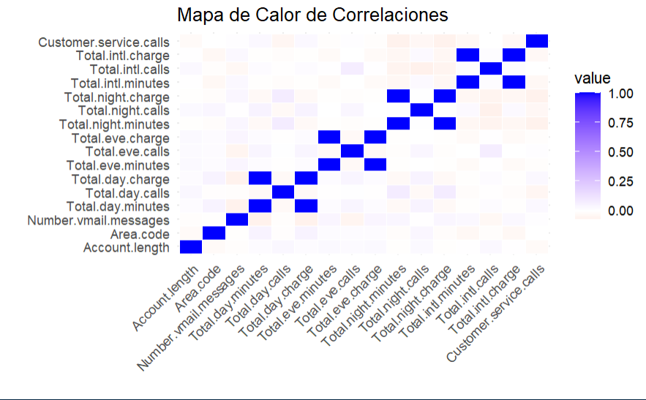

El mapa de calor destaca las correlaciones entre las variables numéricas del dataset. Muestran una fuerte correlación entre sí, lo que indica que los clientes que utilizan más minutos generan mayores cargos. Sin embargo, la variable “Churn” presenta una correlación más fuerte con “Customer service calls”, lo que sugiere que las interacciones frecuentes con el soporte al cliente están relacionadas con la cancelación del servicio. Este insight es clave, ya que identifica posibles puntos de insatisfacción que podrían estar impulsando el churn.

**Conclusión**: El heatmap proporciona una visión global de los factores relacionados con el churn, ayudando a priorizar áreas de análisis como el soporte al cliente y los cargos mensuales.

**Codigo:**

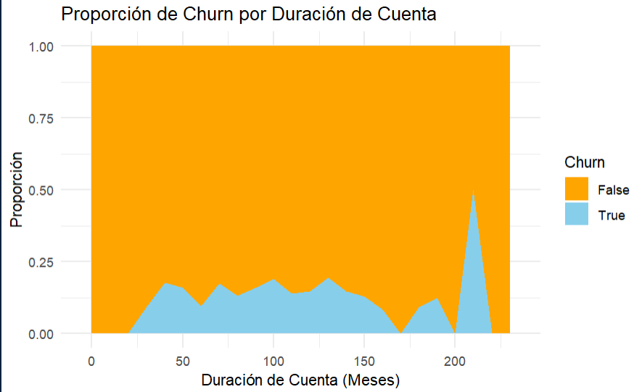

El gráfico muestra cómo la proporción de clientes que hacen churn varía según la duración de la cuenta. Se observa que los clientes con cuentas más nuevas (duración menor a 10 meses) tienen una mayor proporción de churn en comparación con aquellos con cuentas más largas. Esto sugiere que los nuevos clientes son más propensos a cancelar el servicio, posiblemente porque no perciben suficiente valor o porque enfrentan problemas iniciales que no se resuelven.

**Conclusión**:La empresa debería implementar estrategias de retención temprana, como programas de bienvenida o incentivos durante los primeros meses, para mejorar la experiencia de los nuevos clientes y reducir la tasa de churn.

**Código:**

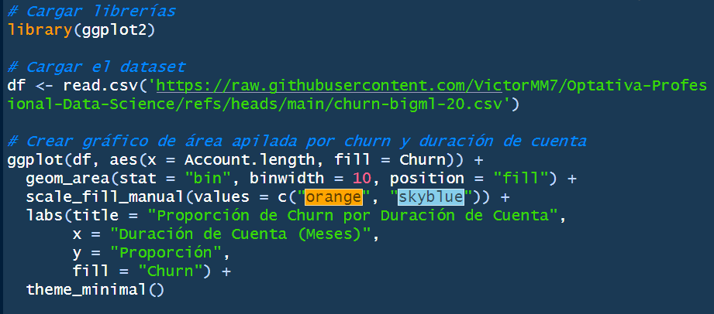

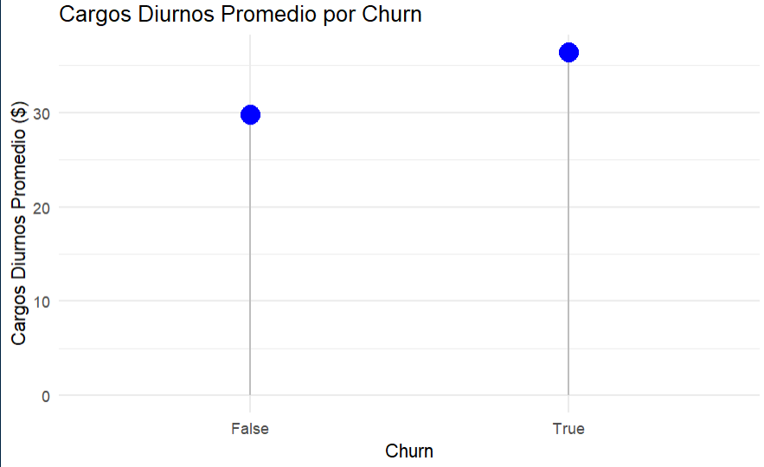

Compara los cargos diurnos promedio entre clientes con churn y sin churn. Se observa que los clientes que hacen churn tienden a tener cargos diurnos promedio ligeramente más altos. Esto puede indicar que los clientes con mayores cargos podrían estar más insatisfechos con el costo del servicio, especialmente si no sienten que el valor recibido justifica el precio.

**Conclusión**: La empresa debería analizar si los clientes con cargos más altos están recibiendo beneficios adicionales o promociones que les ayuden a percibir un mayor valor en el servicio.

**Código:**

